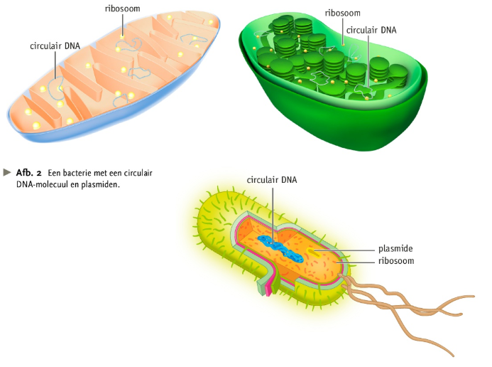**Biologie samenvatting – thema 2 DNA**

**BASISSTOF 1**

Genoom = totaal aan erfelijke informatie in een cel

* **Eukaryoten** :
  + Kern DNA
  + Mitochondriaal DNA
  + DNA in chloroplasten
* **Prokaryoten**
* DNA los in cel

DNA:

* Twee nucleotidenketens aan elkaar
* 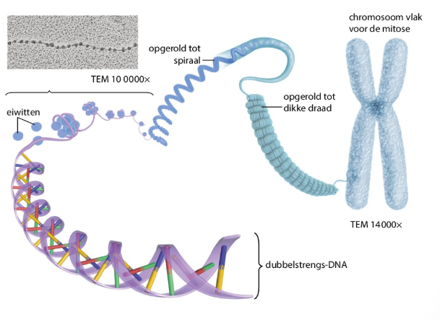Spiraal
* Basenparing (= AT & CG)
* Om eiwitten gewikkeld -> chromosomen

Chromosomen:

* Zijn opgebouwd uit sterk opgevouwen DNA, gerold om eiwitten
* Alleen zichtbaar voor celdeling want het **spiraliseert**
* Ongeveer 30000 genen op ons DNA
* 1.5% zijn echte genen
* De rest (98,5%) is junk DNA, regulerende functie bij synthese van eiwitten.
* Kunnen geordend en laten zien worden op een **karyogram**

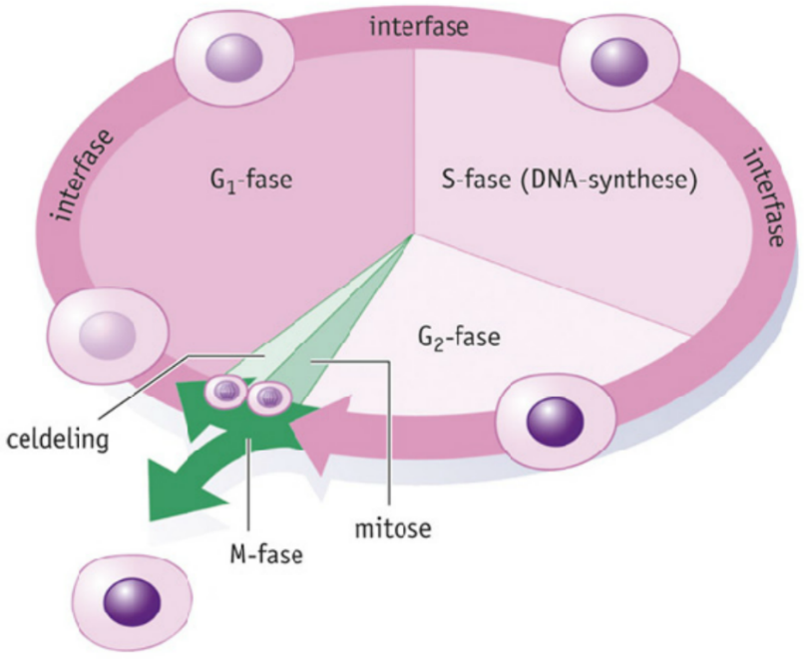

**BASISSTOF 2**

**Mitose** (= celdeling)

* G1-fase = controle DNA
* S-fase = DNA synthese
* G2-fase = cel organellen maken
* M-fase = Mitose (splitsing)

DNA-replicatie: (S-fase)

1. Verbreken van basenparen door Helicase.
2. het enzym **DNA-polymerase** schuift langs een van de enkelvoudige ketenen en verbindt nucleotiden (zitten in het kernplasma) aan de vrijgekomen basen in het DNA-molecuul.
3. Er ontstaan 2 nieuwe nucleotidenketens door vaste basenparing.
4. Nemen helix structuur aan -> 2 **chromatiden**.
5. De **chromatiden** worden gesplitst door mitose.

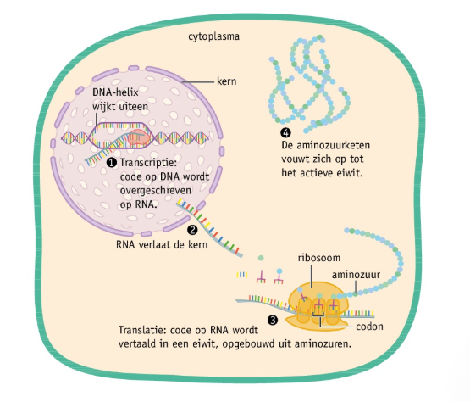**BASISSTOF 3**

Verschil DNA en RNA

* RNA bestaat uit 1 nucleotidenketen
* DNA bevat ribose ipv desoxyribose
* DNA thymine verandert in Uracil

Transcriptie

1. RNA wordt gevormd langs delen van het DNA (langs genen)
2. Op plaatsen waar genen aanstaan, worden de bindingen tussen basenparen van DNA verbroken
3. Langs 1 van de ketens wordt RNA gevormd (te vergelijken met **replicatie**)
4. Wanneer RNA klaar is laat het los van het DNA
5. 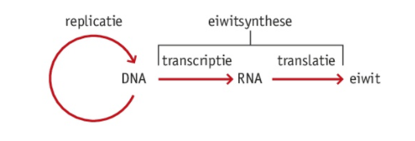Via een kernporie verlaat het RNA de celkern

Translatie

1. In RNA zit de code voor de volgorde van de **aminozuren** van een eiwit.
2. In je lichaam heb je 20 verschillende **aminozuren** (op te nemen of zelf te maken)
3. De volgorde van de **aminozuren** bepalen het eiwit. Zo kunnen er veel verschillende eiwitten gevormd worden.
4. Voor de vorming van één aminozuur zijn 3 opeenvolgende nucleotiden nodig. Dit noem je een **codon**.
5. Je hebt **startcodons** (AUG) en **stopcodons** (UAA/UGA/UAG).
6. Een ribosoom bindt aan het startcodon en schuift verder langs het RNA, codon voor codon.
7. 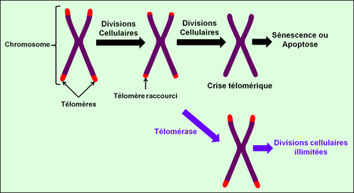Het **ribosoom** leest de nucleotidevolgorde van het codon af en voegt steeds het juiste aminozuur toe aan de aminozuurketen

Telomeer:

* Lichaamscellen worden elke deling iets korter
* Dus zit er niet coderend DNA op het uiteinde, dit is een **telomeer**
* Stamcellen hebben dit niet, gebruiken **telomerase** om het **telomeer** aan te vullen

**BASISSTOF 4**

Type stamcellen:

* **Embryonale stamcellen:**
* Kunnen in alle soorten cellen uitgroeien (pluripotent)
* **Adulte stamcellen**
* Groeien uit tot cellen van het type weefsel waarin ze voorkomen
* Ieder weefsel heeft een eigen stamcel
* Behalve zenuwcellen want die kunnen niet delen

Celdifferentiatie stamcellen:

* Na celdeling van stamcel:
* 1 cel behoud vermogen om zich te delen
* De andere neemt een specifieke vorm en functie aan (= cel differentiatie)
* Verschillen ontstaan door **regulator genen**
* 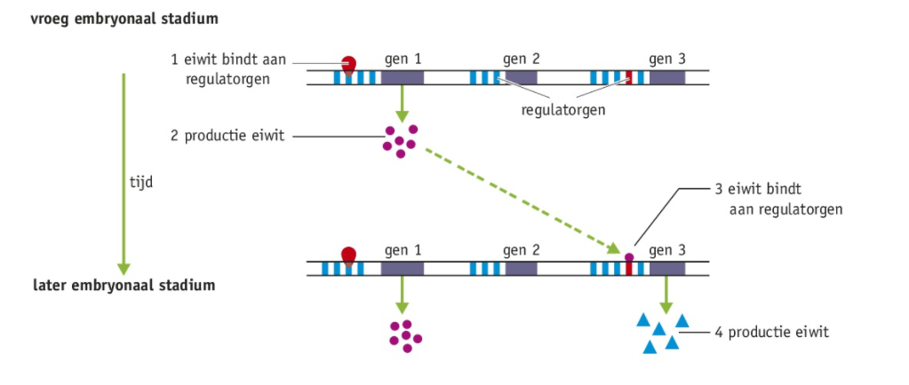Aan en uit zetten -> **regulatorgenen**

**Basisstof 4**

Genregulatie

* Gedaan mbv **regulatorgenen**
* Beinvloed dus genexpressie
* Kan op verschillende punten plaats vinden
* Belangrijkste controle punt is het wel of niet vormen van RNA
* **Repressors** kunnen dit blokkeren door te binden aan DNA sequentie

Epigenetica:

* Geen verandering in de nucleotide volgorde van het DNA maar nog steeds een andere genexpressie
* **DNA-methylering:**
* Methyl-groepen hechten zich aan DNA, DNA rolt strakker op -> gen blijft voor een langere tijd inactief

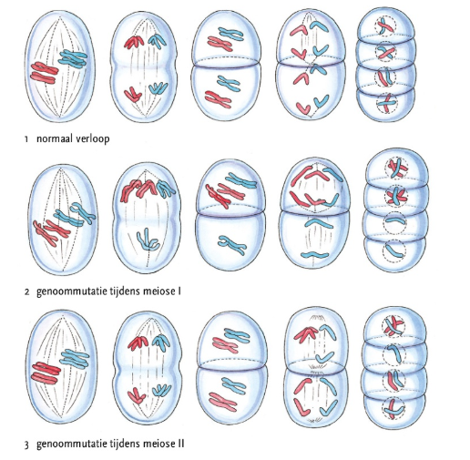**Basisstof 5**

Mutatie:

* Een plotselinge verandering in genotype
* Kan overlevingskans vergroten of verkleinen, kan ook ongunstig zijn, komt vaker tot uiting bij inteelt
* Kan zorgen voor een verandering in RNA en dus ook een ander aminozuur en eiwit.

Soorten mutaties:

* **Puntmutatie**: 1 stickstofbase in een nucleotide is veranderd (veranderd dus ook de koppeling)
* **Genoom mutatie**: Het aantal chromosomen is veranderd, gebeurt meestal tijdens meiose.

Oorzaken van mutaties:

* Spontaan
* Mutagene stoffen
* Chemische stoffen
* Straling

Kan hersteld worden:

* Gedaan door reparerende enzymen
* Voor replicatie -> geen schade in dochter cellen
* Na replicatie -> wel schade in dochtercellen

Ontstaan van kanker:

**Proto-oncogenen:** coderen voor eiwitten die de celgroei en de celdifferentiatie stimuleren. (bv. wondgenezing)

* Proto-oncogen door mutatie -> oncogen.
* **Oncogen:** zet een cel aan tot abnormaal snel groeien en delen.

**Tumorsuppressorgen:** zorgt ervoor dat een celcyclus stil komt te liggen zodat DNA-reparatie afgerond kan worden.

* Wanneer een tumorsuppressorgen niet zorgt voor celdood, kan er een gezwel ontstaan.

Afbeelding met tekst, kaart

Beschrijving is gegenereerd met zeer hoge betrouwbaarheid

**BASISSTOF 6**

*Wat kan je doen met DNA?*

Recombinant DNA techniek:

* De techniek waarbij een deel van het DNA (gen) van het ene organisme in het andere organisme wordt gebracht
* Organisme waarbij dit gebeurt heet Transgeen of genetisch gemodificeerd (ggo)

**Videos:**

Transcriptie en translatie

<https://www.youtube.com/watch?app=desktop&v=fG5aVLHYGMY>

<https://www.bing.com/videos/search?q=what+is+dna&ru=%2fvideos%2fsearch%3fq%3dwhat%2bis%2bdna%26FORM%3dHDRSC4&view=detail&mid=15975A9257B0A89DCAAC15975A9257B0A89DCAAC&&FORM=VDRVRV>

<https://www.youtube.com/watch?v=41_Ne5mS2ls>